ATIVIDADE – 8º ano - GEOGRAFIA
1º) Observe o mapa e, em seguida, marque V (verdadeiro) ou F (falso) nas afirmativas a seguir.
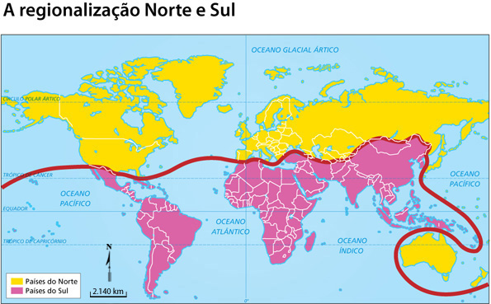
Fonte: Elaborado com base em MARTINELLI, Marcello. Atlas geográfico: natureza e espaço da sociedade. São Paulo: Editora do Brasil, 2003. p. 77.
( ) A divisão entre países do Norte e países do Sul considera as condições socioeconômicas dos países.
( ) A regionalização Norte-Sul é pouco precisa, já que há muitas diferenças econômicas e sociais entre os países de cada grupo.
( ) A regionalização Norte-Sul foi feita com base na posição geográfica dos países em relação à Linha do Equador.
( ) De forma geral, nos países do Norte os indicadores de desenvolvimento são elevados, enquanto nos países do Sul eles são baixos.
( ) A regionalização Norte-Sul foi muito usada no período da Guerra Fria, quando as diferenças econômicas e sociais entre países ricos e pobres tornaram-se mais evidentes.
2º) As principais características da colonização de exploração foram: escravização dos povos indígenas da América e dos africanos, trazidos à força pelos colonizadores; extração abusiva de recursos minerais e vegetais; utilização de extensas propriedades rurais monocultoras para o plantio de produtos destinados ao mercado externo.
No continente americano esse tipo de colonização prevaleceu:
a) nos países que hoje compõem a América Latina.
b) nos países da América Central, apenas.
c) nos países da América do Norte e da América do Sul.
d) nos países que hoje compõem a América Anglo-Saxônica.
e) nos países da América do Norte, apenas.
3º) A respeito do crescimento demográfico no continente americano, assinale a alternativa correta.
a) O crescimento demográfico é maior nos países desenvolvidos do continente do que nos países subdesenvolvidos.
b) O elevado crescimento populacional dos países da América Latina é a principal causa de seu subdesenvolvimento.
c) Na América Anglo-Saxônica as taxas de natalidade são elevadas e as de mortalidade são baixas.
d) A queda do crescimento demográfico ocorreu primeiramente nos países da América Latina e, apenas recentemente, foi verificada nos países da América Anglo-Saxônica.
e) As políticas de controle de natalidade e de planejamento familiar reduziram o crescimento demográfico dos países da América Latina, mas os problemas sociais desses países ainda são motivo de preocupação.
4º) As pirâmides etárias A e B mostram a estrutura etária de dois países do continente americano. Observe-as.
Pirâmide etária A
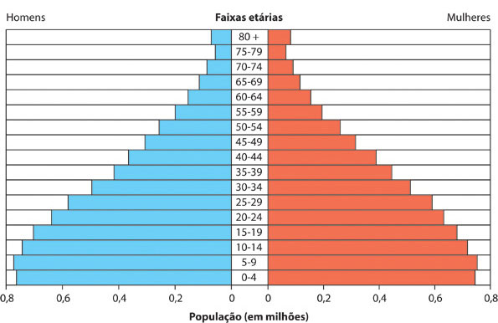
Fonte: U.S. Census Bureau. Disponível em: <www.census.gov>. Acesso em: 15 jan. 2009.
Pirâmide etária B
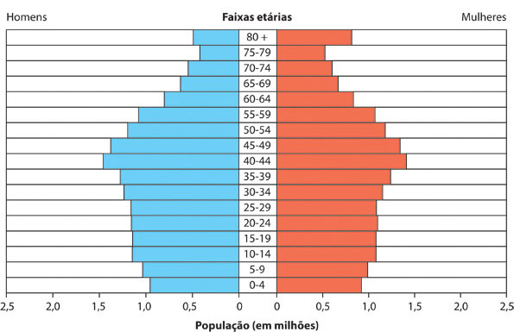
Fonte: U.S. Census Bureau. Disponível em: <www.census.gov>. Acesso em: 15 jan. 2009.
Com base em seus conhecimentos sobre a estrutura etária dos países do continente americano e considerando o formato das pirâmides, assinale a alternativa que indica os países que estão representados nas pirâmides A e B, respectivamente.
a) Canadá e Estados Unidos.
b) Estados Unidos e Bolívia.
c) Brasil e Bolívia.
d) Equador e Canadá.
e) Estados Unidos e Bolívia.
5º) Observe a tabela.
Indicadores sociais de países selecionados
País | Taxa de natalidade (‰) | Mortalidade infantil (‰) | Expectativa de vida (em anos)
Canadá | 11 | 7 | 81
Haiti | 27 | De 43 a 54 | 62,1
Brasil | 16 | 15,6 | 73,5
Fonte: IBGE. Disponível em: <www.ibge.gov.br>. Acesso em: 24 jan. 2012.
Com base em seus conhecimentos sobre a regionalização dos países americanos e suas características sociais, marque V (verdadeiro) ou F (falso) nas sentenças.
( ) O Canadá está localizado na América Anglo-Saxônica, enquanto o Haiti e o Brasil estão localizados na América Latina.
( ) O Canadá e o Haiti são países da América do Norte; já o Brasil é um país da América do Sul.
( ) O Brasil é considerado um país subdesenvolvido industrializado.
( ) O Haiti é um dos países subdesenvolvidos da América Central.
( ) O Brasil e o Canadá são países desenvolvidos, já o Haiti é um país subdesenvolvido industrializado.
6º) Observe o gráfico a seguir.
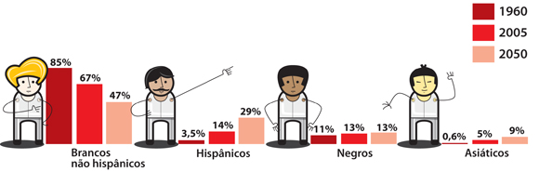
Fontes: BBC. Disponível em: <www.bbc.co.uk/portuguese/noticias/2003/030121_hispanicoslmp.shtml>; Centro de Pesquisas Pew. Disponível em: <www.census.gov/population/www/socdemo/compraceho.html>. Acesso em: 28 set. 2010.
Com base no gráfico e em seus conhecimentos, marque V (verdadeiro) ou F (falso) nas sentenças a seguir.
( ) Em 2005, o tamanho da comunidade hispânica estadunidense já era maior que a de afro-americanos.
( ) Os dados mostram que a sociedade estadunidense está cada vez mais homogênea do ponto de vista étnico.
( ) O aumento do tamanho da comunidade hispânica nos Estados Unidos deve-se à imigração e à maior taxa de natalidade.
( ) Em 2050, a população branca não hispânica representará menos da metade do total da população.
( ) Em 2050, o tamanho das comunidades afro-americanas e asiáticas será o mesmo que a de 2005.
7º) Observe a tabela.
Países da América Central continental
País | População urbana (%) | População rural (%)
Guatemala | 49,46 | 50,54
Belize | 52,25 | 47,75
Honduras | 51,60 | 48,40
El Salvador | 64,30 | 35,70
Nicarágua | 57,32 | 42,68
Costa Rica | 64,42 | 35,58
Panamá | 74,8 | 25,2
Fonte: IBGE. Disponível em: <www.ibge.gov.br>. Acesso em: 30 ago. 2012.
Com base na tabela e em seus conhecimentos, marque V (verdadeiro) ou F (falso) nas sentenças a seguir. Em seguida, transcreva a(s) incorreta(s), corrigindo-a(s).
( ) Os países da América Central continental ainda têm um grande percentual da população que vive em áreas rurais.
( ) Panamá, Costa Rica e El Salvador são os países mais urbanizados.
( ) Em todos os países da América Central continental a maioria da população vive na área urbana.
( ) Guatemala é o único país dessa porção do continente americano onde a maior parte da população vive na área rural.
( ) Panamá é o país menos urbanizado e industrializado da América Central continental.
8º) Observe a tabela.
Indicadores sociais e econômicos dos países da América Andina
País | Mortalidade infantil (‰) | Expectativa de vida (em anos) | Taxa de alfabetização das pessoas de 15 anos ou mais de idade (%) | IDH | PIB per capita (US$)
Venezuela | 21 | 74,4 | 95,2 | 0,735 | 13503
Colômbia | 17 | 73,7 | 92,7 | 0,710 | 6223
Equador | 20 | 75,6 | 91,0 | 0,720 | 4073
Peru | 23 | 74,0 | 89,6 | 0,725 | 5411
Bolívia | 43 | 66,6 | 90,7 | 0,663 | 1978
Chile | 8 | 79,1 | 96,9 | 0,805 | 11888
Fontes: IBGE. Disponível em: <www.ibge.gov.br>; US Census Bureau. Disponível em: <www.census.gov>. Acesso em: 30 ago. 2012.
Com base na tabela e em seus conhecimentos, marque V (verdadeiro) ou F (falso) nas sentenças a seguir.
( ) A Bolívia é o país que apresenta, em geral, os piores indicadores sociais e econômicos da região.
( ) O elevado PIB per capita da Venezuela implica em melhor distribuição de renda e menor desigualdade social, já que toda a população se beneficia plenamente das riquezas produzidas.
( ) Os bons indicadores sociais e econômicos do Chile se devem, principalmente, a um conjunto de reformas que permitiu obter um expressivo crescimento econômico a partir da década de 1990.
( ) A taxa de alfabetização das pessoas de 15 anos ou mais de idade é maior no Peru do que na Bolívia.
( ) Considerando o IDH desse grupo de países, o mais alto é o do Chile e o mais baixo, da Bolívia.
9º) Com base em seus conhecimentos, marque V (verdadeiro) ou F (falso) nas afirmativas a seguir.
( ) O desemprego conjuntural ocorre apenas nos países subdesenvolvidos, já que somente eles estão sujeitos a dificuldades econômicas e crises.
( ) O desemprego estrutural é resultado da modernização das estruturas produtivas e provoca a redução temporária de alguns postos de trabalho.
( ) Os trabalhadores sem qualificação são os mais prejudicados pelas inovações tecnológicas e estão mais sujeitos a ficar desempregados.
( ) O desemprego existe em todo o mundo, mas suas taxas variam de um país para outro.
( ) Nos países subdesenvolvidos industrializados o desemprego entre jovens é grande, já que eles formam uma proporção muito maior da força de trabalho que nos países desenvolvidos.
10º) Observe a tabela.
Distribuição da PEA em países americanos industrializados (em %) – 2008
Países/Setores de atividades | Setor primário | Setor secundário | Setor terciário
Estados Unidos | 1,6 | 19,8 | 78,6
Canadá | 4,1 | 20,1 | 75,8
Brasil | 21 | 21 | 58
México | 15 | 25,4 | 59,6
Chile | 12,5 | 23,6 | 63,8
Argentina | 1,3 | 19,9 | 78,8
Fonte: Calendario Atlante de Agostini 2008. Novara: Istituto Geografico de Agostini, 2007. p. 152;156;158.
Com base na tabela e em seus conhecimentos, marque V (verdadeiro) ou F (falso) nas sentenças a seguir.
( ) A maior parte da população economicamente ativa dos países industrializados do continente americano está ocupada no comércio e na prestação de serviços.
( ) A baixa concentração da população economicamente ativa no setor primário demonstra que as atividades econômicas desse setor são pouco importantes para esses países.
( ) Dos países selecionados, o Brasil é o que apresenta maior concentração da população economicamente ativa no setor primário.
( ) Embora sejam países industrializados, a participação da população economicamente ativa no setor secundário é baixa se comparada à ocupação no setor terciário.
( ) Estados Unidos e Argentina são os países que apresentam menor participação da população economicamente ativa no setor primário.

